ヨコアリくん危機一髪　仕様書var0.７

170424 … ver.0.1　プロトタイプ作成

170501 … ver.0.2　プロトタイプ作成

170502 … ver.0.3　プロトタイプ作成

170503 … ver.0.4　プロトタイプ完成

170508 … ver.0.5　セレクト画面の追加に伴う画面構成作成とフロー編集

170509 … ver.0.6　セレクト画面の項目の作成、一部文章の修正

1705011… ver.0.７　操作の一部を変更

目次

P3・・・ゲーム概要

P4・・・操作方法

P5・・・画面遷移

P6・・・タイトル画面

P7・・・セレクト画面

P8・・・ステージ開始画面

P9・・・ゲーム画面

P10・・・ポーズ画面

P11・・・ゲームオーバー画面

P12・・・ステージクリア画面

P13・・・ゲームクリア画面

ゲーム概要

タイトル ヨコアリくん危機一髪

ジャンル 縦スクロールシューティングゲーム

プレイ人数 1人

プラットフォーム PC（Windows１０以降）

開発環境 **ＤＸライブラリ**

画面描画 ２Ｄ

解像度　 横1920　×　縦1080

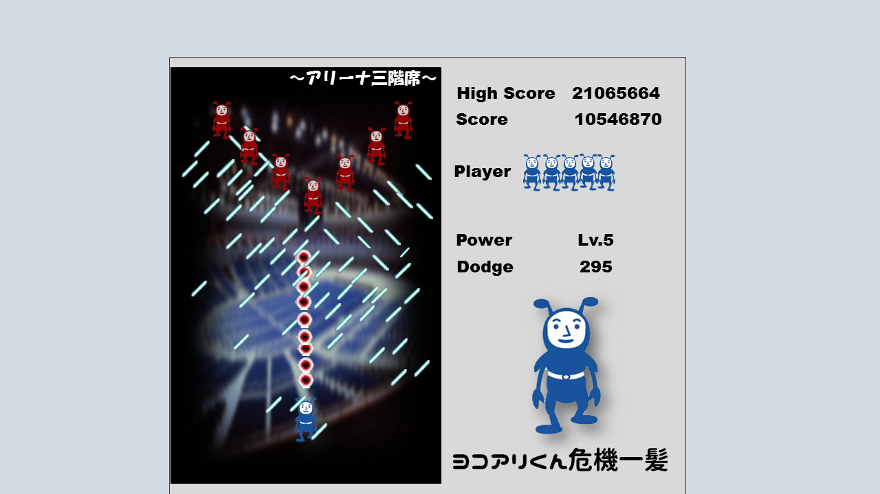

画面構成

遊び方

・プレイヤーの目的

　プレイヤーはヨコアリくんを操作して敵の弾幕を避けてパワーアップしてステージボスを倒します。

・ステージクリア条件

　ステージごとのボスを倒すとステージクリア

・避ける際のメリット

　敵の弾をギリギリで避けるとヨコアリ君の攻撃力が上昇しボスにダメージを与えやすくなる。

・表示時間などの数値に関して

　基本0.5秒と記載していますが制作中に調整する場合があります

操作方法

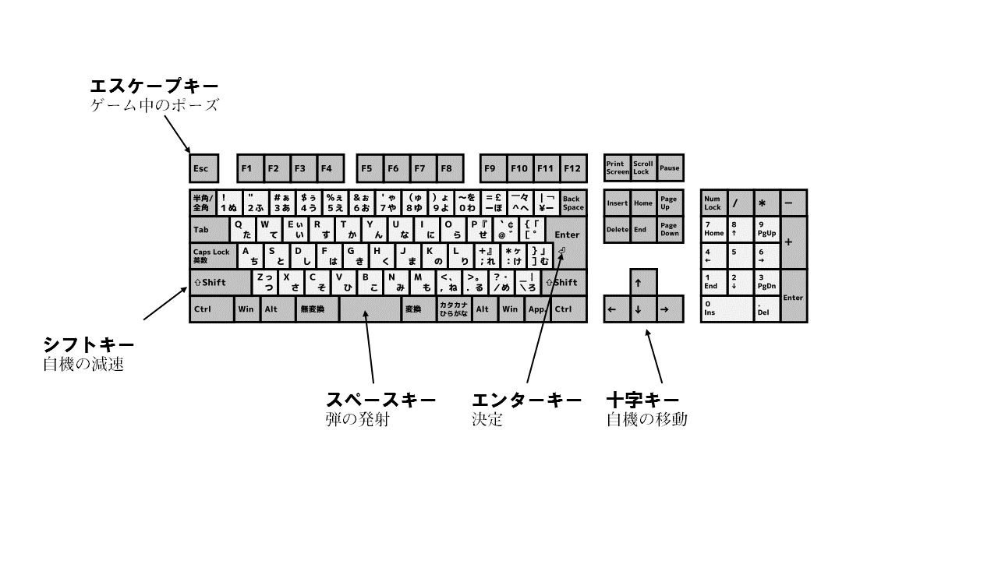

画面遷移

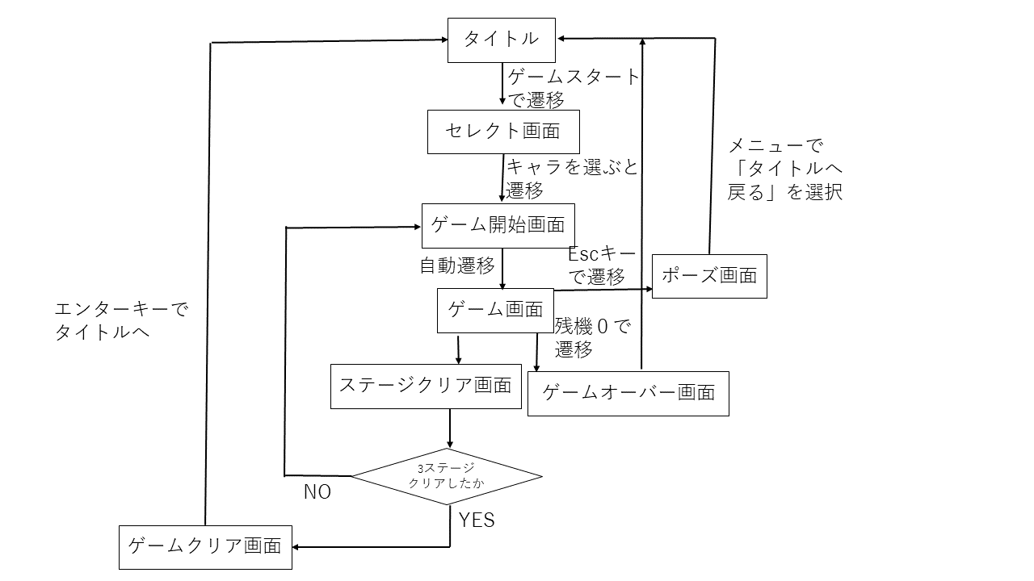

タイトル画面

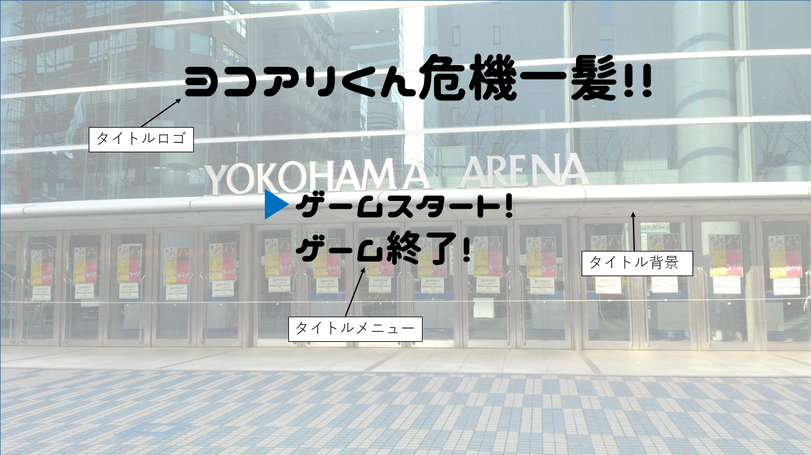

・機能要件

　プレイヤーがゲームを起動時に見る画面です

　ゲームスタートを押すと0.5秒後に、セレクト画面に遷移します。

ゲーム終了を押すとアプリケーションを終了します。

・画面構成と機能

　タイトルロゴ

　今回他学科に発注する予定はないのでこのロゴでいきます。

　タイトル背景

　ロゴと同様で発注する予定はないのでこのままいきます。

　タイトルメニュー

　十字キーの上下を使って選択しEnterキーで決定します。

　メニューの遷移は以下の通りです。

　『ゲームスタート』・・・ステージ開始画面に移動

　『ゲーム終了』・・・ゲームアプリケーションを終了する

セレクト画面

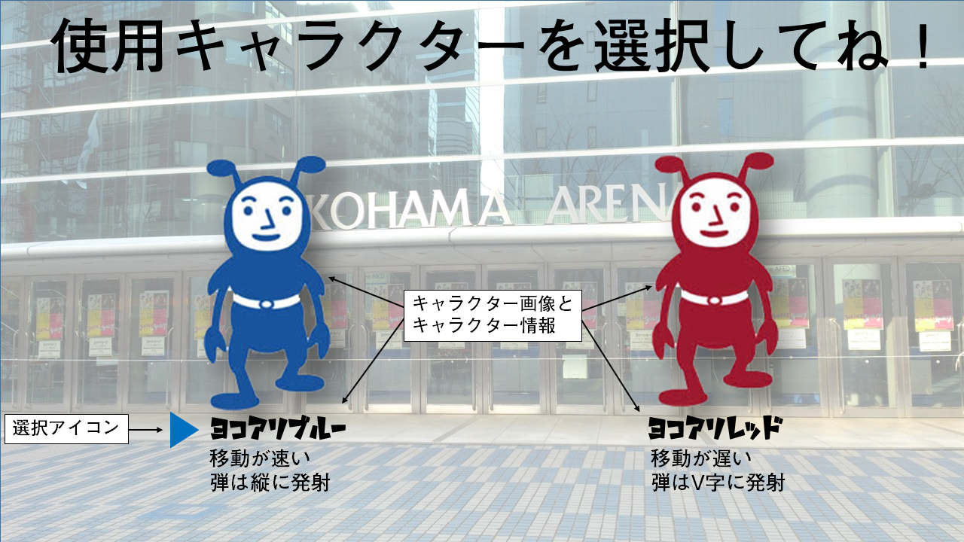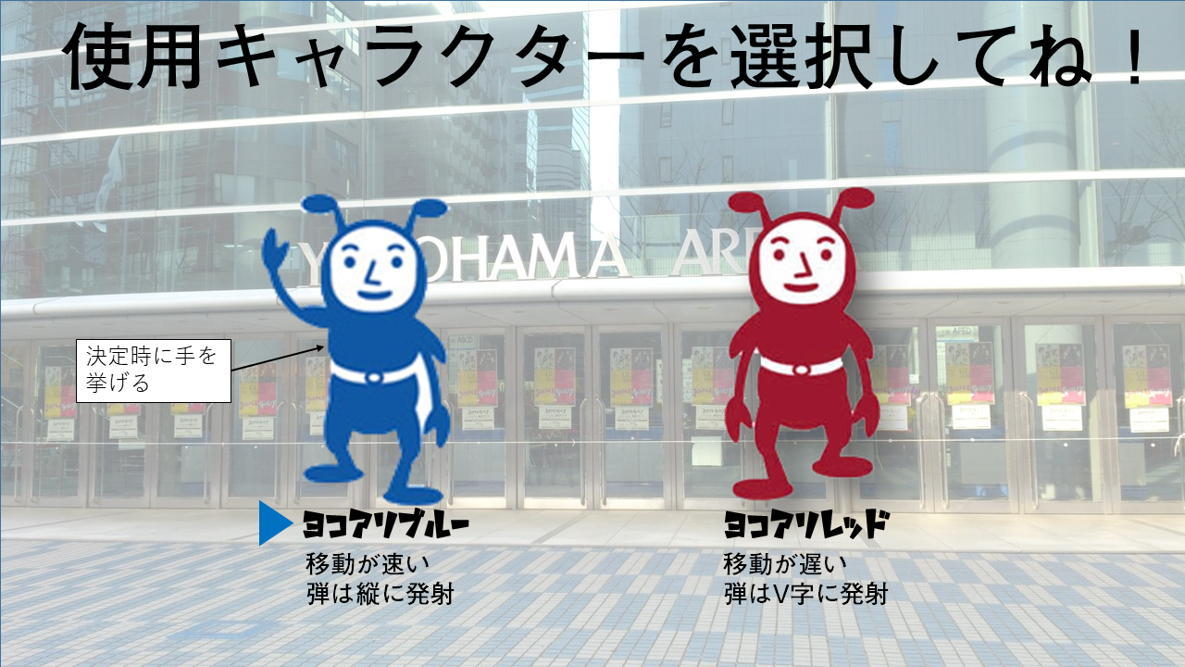

・機能要件

　プレイヤーがゲームで使用するキャラを選ぶ画面です。

　キャラを決定すると0.5秒後にステージ開始画面に遷移します。

・画面構成と機能

　選択アイコン

　矢印キーの左右で選択しEnterキーで決定

　キャラクター画像とキャラクター情報

　キャラクター画像はEnterキーを押されて決定されると手をあげます

キャラクター情報はそのキャラの能力が書いてあります

ステージ開始画面

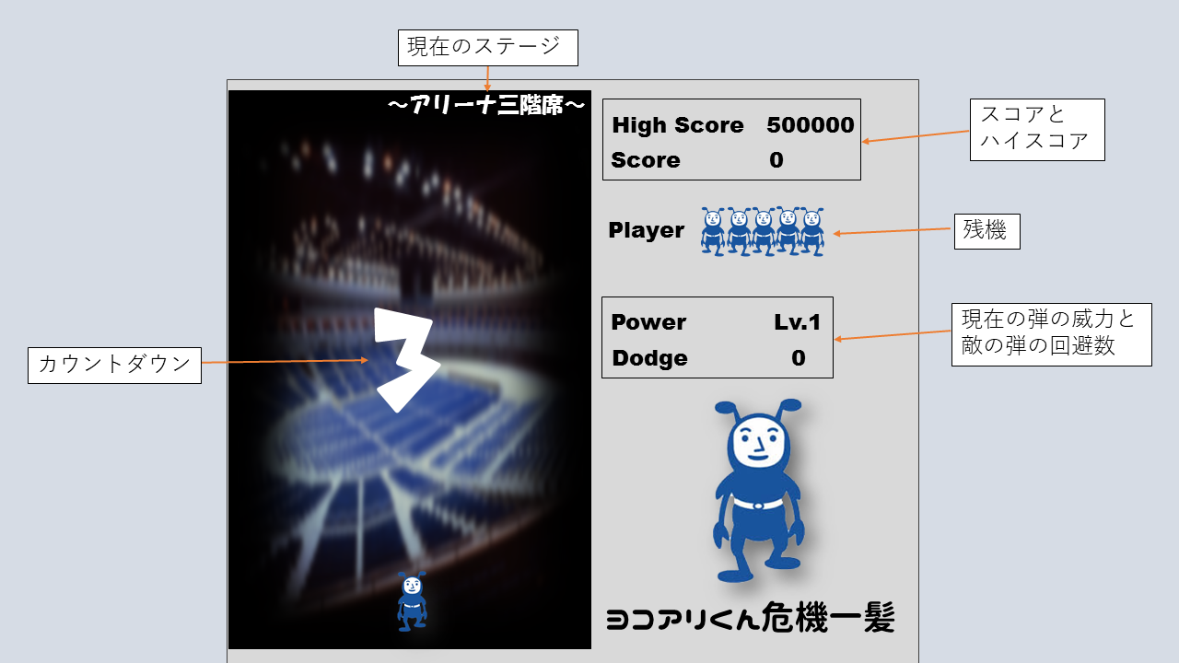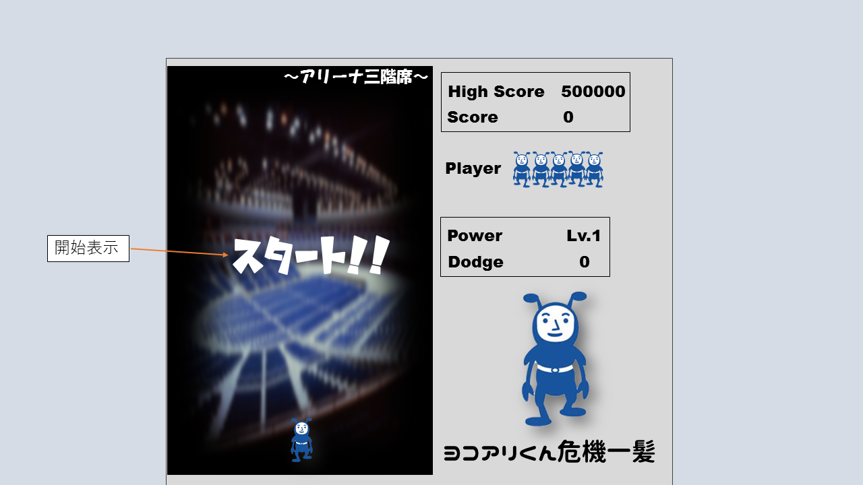

・機能要件

　プレイヤーが始まる前にゲームが始まっても対応できる用に準備する画面です

・画面構成と機能

『カウントダウンと開始表示』

３、２、１のカウントの後に開始表示(表示時間は0.5秒)

『現在のステージ』

ステージ進行に伴い三階席、アリーナ席、ステージの順に表示

『スコアとハイスコア』

スコアは現在のスコア、ハイスコアは過去最高のスコアを表示

『残機』

残りのヨコアリくんの数

『現在の弾の威力と敵の弾の回避数』

これまでに避けた敵の弾の数とそれにより上がった弾の威力

ゲーム画面

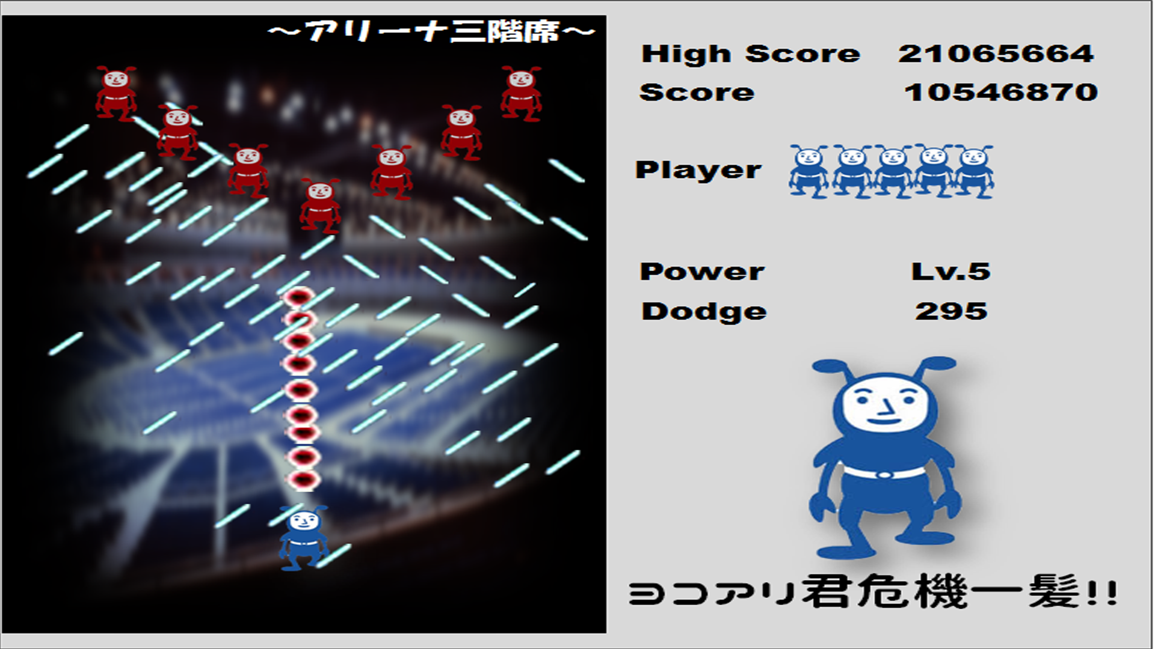

・機能要件

　実際のゲーム画面です。三階席、アリーナ席、ステージの順で遷移します。

・画面構成と機能

　『敵』

敵は２種類おり、それぞれの基本アルゴリズムが違う

『雑魚敵』は弾幕をかわしやすいが出てくる敵の数が多い

『ボス敵』の弾幕はかわすのが難しく自機の弾を強化してないと倒すのが難しい。

『背景』

現在のステージの画像を使用

画像は少しぼやかす

ポーズ画面

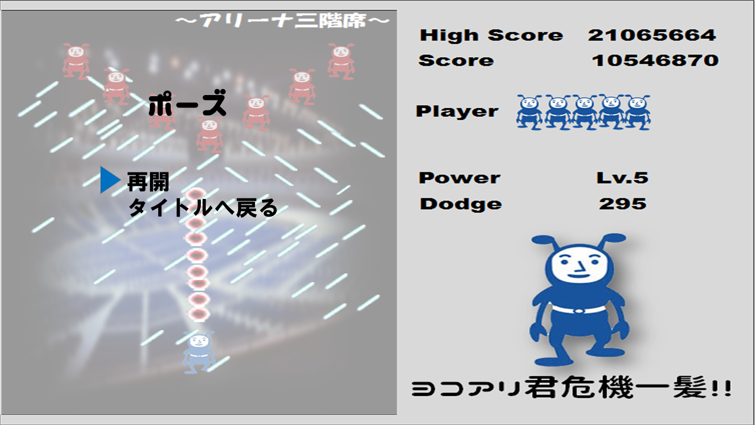

・機能要件

ゲーム画面の一時停止機能です。

ゲーム画面でEscを押すとこの画面に遷移します。

ポーズ画面を解除するには「再開」をカーソル選択した状態で、Enterキーを押します。

・画面構成と機能

『画面内のオブジェクトの動作を停止』

ゲーム画面でEscキーを押した直後の状態を保持し、画面内の全てのオブジェクトの動作を停止します。ポーズ画面を解除すると停止したオブジェクトの動作も再開します。

『ポーズメニュー』

　 方向キーの↑・↓で　 のカーソルを移動し、Enterキーでメニューを実行します。

メニュー実行に伴う遷移は以下の通りです。  
「再開」： ポーズ画面を解除しゲームを再開します

「タイトルへ戻る」： タイトル画面に遷移します。

『画面の明度を下げる』

ゲームが一時停止中であることを明示するために、ゲーム画面の明度を下げます。

　　 どの程度明度を下げるかは**随時**調整します。

ゲームオーバー画面

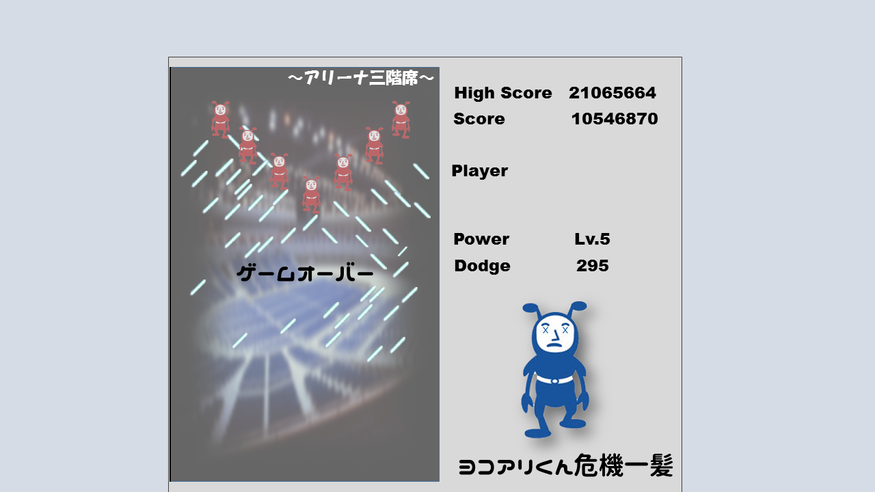

・機能要件

残機が０になった場合にゲームオーバーを知らせる画面です。

この画面に遷移した段階で、画面内の全てのオブジェクトの動作を停止します。

・画面構成と機能

『文字の表示』

ゲームオーバーになった際にゲーム画面内に表示

『ステータス画面のヨコアリくん』

目を×にする

『画面の明度』

ゲームオーバーになった時点で明度をを暗くします

『画面遷移』

ゲームオーバーが表示されてから１秒後に自動でタイトルへ戻る

ステージクリア画面

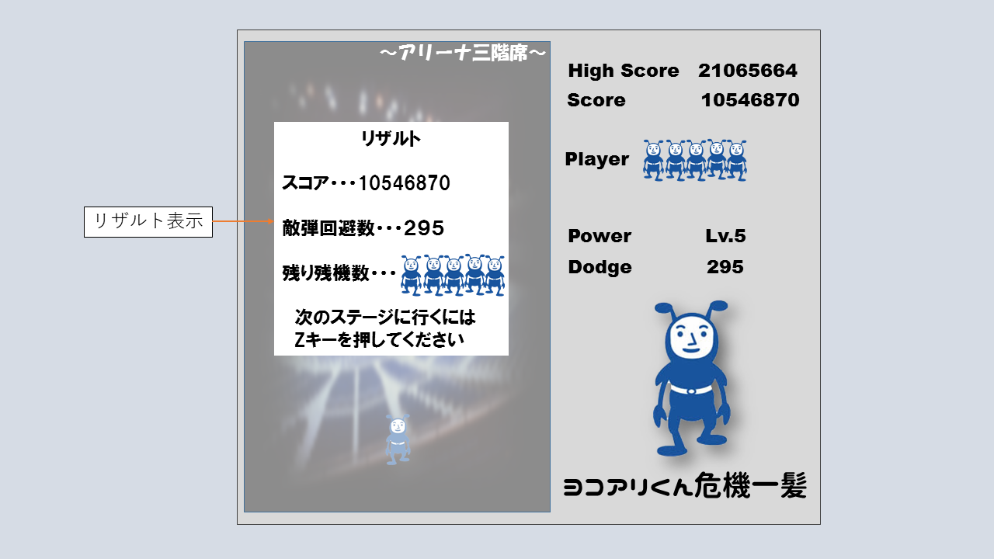

・機能要件

ステージボス撃破によるステージクリアを知らせる画面です。

この画面に遷移した段階で、画面内の全てのオブジェクトの動作を停止します。

・画面構成と機能

『ゲーム画面の明度』

ステージクリア画面表示と同時に明度を暗くする

『リザルトの表示』

ゲーム画面内に現在までに会得したスコア、回避数、残り残機を表示

『遷移』

Enterキーを押すと次のステージへ遷移

ステージ３ならゲームクリア画面へ遷移

ゲームクリア画面

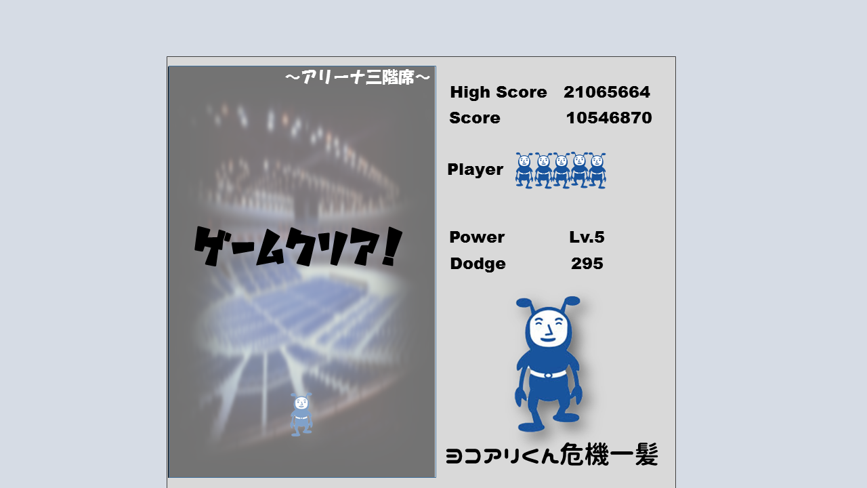

・機能要件

３ステージクリアしたあとに遷移する画面です。

この画面に遷移した段階で、画面内の全てのオブジェクトの動作を停止します。

・画面構成と機能

『ゲーム画面の明度』

ステージクリア画面表示と同時に明度を暗くする

『文字の表示』

ゲーム画面の真ん中に大きく表示

『ステータス画面のヨコアリくん』

にっこり笑顔にする

『遷移』

文字を表示してから１秒後にタイトルに自動で遷移